兵庫大学・兵庫大学短期大学部
学生食堂名称募集

学生食堂名称募集につきまして、たくさんのご応募ありがとうございました!!

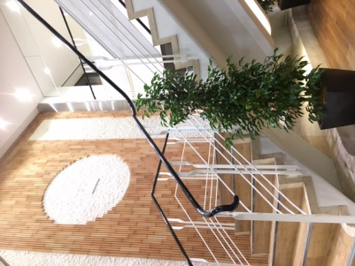
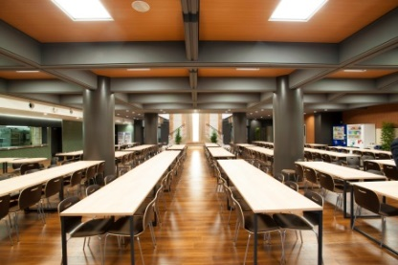
ご応募してくださった方々に、心よりお礼申しあげます。
応募作品の中から、以下の14作品が最終候補となりました。
最も良いと思う作品1つに をつけて投票してください。
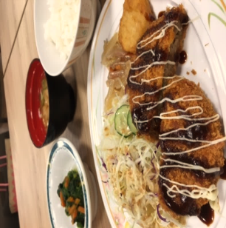

学生食堂コンセプト
空 間 自然豊かな森を連想させる落ち着いた雰囲気の中で、リラックスして交流を深められる。
メニュー 地元の野菜を使用し、栄養豊富な食事が低価格で楽しめる。
日替わりメニューを中心とし、毎日違った食事が楽しめる。
思 い 学生や教職員、地域の方々に広く利用してほしい。
食事以外でも自由に利用できるコミュニケーションスペースも積極的に利用してほしい。

投票について

＊投票期間：平成29年7月1日（土）～28日（日）
＊投票方法：裏面記載の最終候補14作品より、最も学生食堂名称にふさわしいと思うものに☑の上、
学生食堂、4号館学生支援課、ｴｸｽﾃﾝｼｮﾝ･ｶﾚｯｼﾞ室に設置してある投票箱へ投票して
いただくか、FAX（079-427-9770）または、メール（gakuseik@hyogo-dai.ac.jp）
にてお送りください。7月22日（土）・23日（日）開催のｵｰﾌﾟﾝｷｬﾝﾊﾟｽでも受付いたします。
＊決定方法：投票期間終了後、学生委員会、学生会、食堂運営会社の選考メンバーにて、投票結果を基に
最終決定いたします。

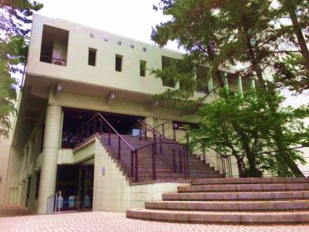
＊問い合わせ先 兵庫大学・兵庫大学短期大学部 学生支援課 電話：079-427-9975
メール：gakuseik@hyogo-dai.ac.jp
